**Лабораторная работа №4**

**Тема:** Процедуры и функции. Перегрузка функций (методов) и операторов

**Цель**: понять принципы работы с процедурами и функциями. Выполнить индивидуальные задания в соответствии со своим вариантом.

**Задания:**

**1 задание.** Дано целое число N (> 1), а также первый член A и разность D арифметической прогрессии. Сформировать и вывести массив размера N, содержащий N первых членов данной прогрессии: A, A + D, A + 2·D, A + 3·D, ... .

**Листинг кода:**

using System;

using System.Collections.Generic;

using System.ComponentModel;

using System.Data;

using System.Drawing;

using System.Linq;

using System.Text;

using System.Threading.Tasks;

using System.Windows.Forms;

namespace LR_4._1_Novalikhina

{

public partial class Form1 : Form

{

public Form1()

{

InitializeComponent();

}

private void textBox1_TextChanged(object sender, EventArgs e)

{

}

private void textBox2_TextChanged(object sender, EventArgs e)

{

}

private void textBox3_TextChanged(object sender, EventArgs e)

{

}

private void textBox4_TextChanged(object sender, EventArgs e)

{

}

private void button1_Click(object sender, EventArgs e)

{

int N = Convert.ToInt32(textBox1.Text);

int A = Convert.ToInt32(textBox2.Text);

int D = Convert.ToInt32(textBox3.Text);

int[] arr = new int[N];

for (int i = 0; i < N; i++)

{

arr[i] = A + i * D;

}

Console.WriteLine("Массив:");

for (int i = 0; i < N; i++)

{

textBox4.Text = $" {arr[i]} ";

}

Console.ReadLine();

}

}

}

**Результат:**

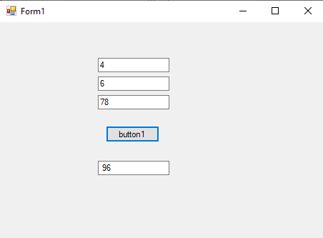

**2 задание.** Дан массив размера N и целые числа K и L (0  K  L < N). Найти сумму элементов массива с номерами от K до L включительно.

**Листинг кода:**

using System;

using System.Collections.Generic;

using System.ComponentModel;

using System.Data;

using System.Drawing;

using System.Linq;

using System.Text;

using System.Threading.Tasks;

using System.Windows.Forms;

namespace LR4._2_Novalikhina

{

public partial class Form1 : Form

{

public Form1()

{

InitializeComponent();

}

private void textBox1_TextChanged(object sender, EventArgs e)

{

}

private void textBox2_TextChanged(object sender, EventArgs e)

{

}

private void textBox3_TextChanged(object sender, EventArgs e)

{

}

private void textBox4_TextChanged(object sender, EventArgs e)

{

}

private void button1_Click(object sender, EventArgs e)

{

int N = Convert.ToInt32(textBox1.Text);

int[] arr = new int[N];

Random random = new Random();

for (int i = 0; i < N; i++)

{

arr[i] = random.Next(N);

}

int K = Convert.ToInt32(textBox2.Text);

int L = Convert.ToInt32(textBox3.Text);

int sum = 0;

for (int i = K; i <= L; i++)

{

sum += arr[i];

}

textBox4.Text = $"Сумма элементов массива с номерами от {K} до {L} равна {sum}";

}

}

}

**Результат:**

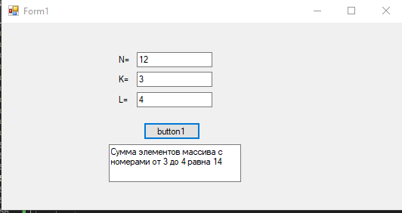

**3 задание.** Вывести на экран матрицу 5х5, элементами которой являются целые случайные числа из интервала [-19,49]. Найти сумму четных элементов каждого столбца.

**Листинг кода:**

using System;

using System.Collections.Generic;

using System.ComponentModel;

using System.Data;

using System.Drawing;

using System.Linq;

using System.Text;

using System.Threading.Tasks;

using System.Windows.Forms;

namespace LR4._3_Novalikhina

{

public partial class Form1 : Form

{

public Form1()

{

InitializeComponent();

}

private void textBox1_TextChanged(object sender, EventArgs e)

{

}

private void textBox2_TextChanged(object sender, EventArgs e)

{

}

private void textBox3_TextChanged(object sender, EventArgs e)

{

}

private void listBox1_SelectedIndexChanged(object sender, EventArgs e)

{

}

private void button1_Click(object sender, EventArgs e)

{

int[,] matrix = new int[5, 5];

Random random = new Random();

// Заполнение матрицы случайными числами из интервала [-19, 49]

for (int i = 0; i < 5; i++)

{

for (int j = 0; j < 5; j++)

{

matrix[i, j] = random.Next(-19, 50);

}

}

// Очистка ListBox перед выводом результатов

listBox1.Items.Clear();

// Вывод матрицы на экран в ListBox

for (int i = 0; i < 5; i++)

{

string row = "";

for (int j = 0; j < 5; j++)

{

row += $"{matrix[i, j],3} ";

}

listBox1.Items.Add(row);

}

// Вычисление суммы четных элементов каждого столбца и вывод результатов в ListBox

int[] columnSums = new int[5];

for (int j = 0; j < 5; j++)

{

for (int i = 0; i < 5; i++)

{

if (matrix[i, j] % 2 == 0)

{

columnSums[j] += matrix[i, j];

}

}

listBox1.Items.Add($"Столбец {j + 1}: {columnSums[j]}");

}

}

}

}

**Результат:**

